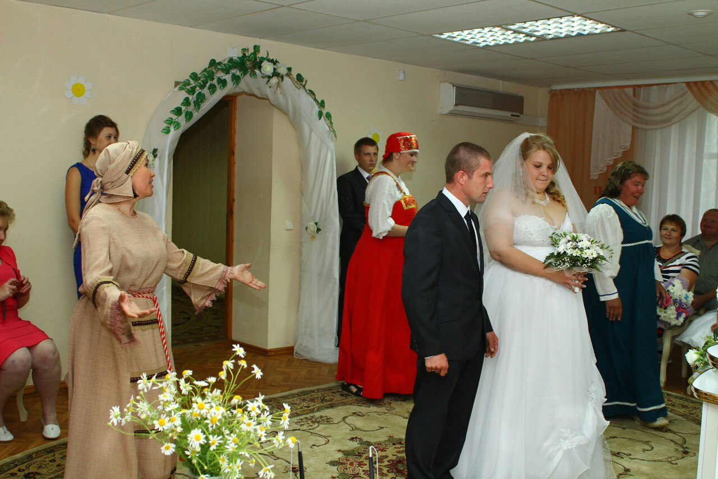
В День семьи, любви и верности 8 июля 2016 года в отделе ЗАГС Маловишерского района комитета ЗАГС и ООДМС Новгородской области зарегистрировали 4 пары. Среди них не совсем обычная регистрация бракосочетания Дмитрия и Ксении Сорокиных с элементами народного творчества. Встретили молодых на крыльце отдела ЗАГС барышни в русских народных костюмах и проводили в зал песнями свадебными обрядными. После торжественной церемонии бракосочетания, объявления молодых мужем и женой, рассказали сотрудники Дома Народного Творчества об истории праздника и о Муромских Петре и Февронии. Согласно древним обычаям земли русской, чтоб их союз был крепким, тёплым и долгим, опоясали молодых поясом обережным, да завязали узлом заветным на совет да на любовь! Этот пояс был передан молодым супругам на хранение в семью с наказом: «беречь и не развязывать».
Всем парам ведущий специалист - эксперт отдела ЗАГС Маловишерского района Румянцева Анна вручила поздравления с Днем семьи, любви и верности! Пожелала молодым долгой и крепкой семейной жизни!

